**Análisis de Requisitos basados en Lean UX**

### **Problemática u oportunidad**

**Veterinario**

**Problem Statement:**

Hemos observado que uno de los problemas más graves que se presenta en la clínica veterinaria es que con frecuencia muchas historias clínicas se pierden o se deterioran, lo que hace que el servicio que se presta actualmente no logre llevar una correcta trazabilidad de las atenciones que se le realizan a los pacientes.

Este problema ha causado que los clientes no se encuentren satisfechos con el servicio que ofrece la clínica veterinaria.

¿Cómo podríamos reducir el número de historias clínicas extraviadas y deterioradas?

Por otro lado, hemos encontrado que los tiempos de búsqueda de una historia clínica son excesivamente altos, ocasionando que para una emergencia no se tenga a la mano el historial de atenciones de un paciente.

Este problema ha causa que se pierdan la confianza de los clientes hacia la veterinaria.

¿Cómo podríamos reducir el tiempo de búsquedas de las historias clínicas?

¿Cómo podríamos tener acceso a las historias clínicas desde cualquier ubicación con acceso a internet?

**Business Assumptions**

Creemos que los veterinarios buscan tener una mejor gestión de sus historias clínicas y para ello requieren de un sistema integral que facilite el registro y búsqueda de las historias clínicas.

Las clínicas veterinarias que formarían parte de nuestro segmento serían aquellas que tengan todo el proceso de atención de manera manual, el registro de pacientes, el registro de historias clínicas.

El principal valor que ofreceríamos sería facilitar el control de todas las atenciones, tratamientos, vacunas que le brindan a las mascotas.

Para poder llegar a las veterinarias haríamos una campaña publicitaría por redes sociales.

Nosotros monetizaríamos con suscripciones a las clínicas veterinarias para poder acceder al sistema.

Nuestros principales competidores son GVET Soft y My Vete.

El principal riesgo sería la indisponibilidad del servicio. Para ello la solución sería contar con un servidor de respaldo que tenga los datos actualizados de los pacientes.

**User Assumptions**

Nuestros usuarios serían los veterinarios y todo el personal de apoyo que trabaja en las clínicas veterinarias como secretearías y asistentes.

Este sistema lo podrán usar durante sus actividades diarias, registro de pacientes, registro de mascotas y registro de historias clínicas.

Los problemas que se resolverían con el sistema son:

* Perdida y deterioro de las historias clínicas.
* Demora en la búsqueda de historias clínicas.
* No contar con la historia clínica al momento de una emergencia,

Debe tener una interfaz amigable y ser intuitivo para el uso. Debe mostrar el contenido necesario para la atención de la mascota.

**Hypothesis Statements**

* Nosotros creemos que al contar con las historias clínicas en formato digital permitiría fortalecer el vínculo (el engagement) con el cliente y la evidencia de que eso se cumple es que el tiempo es menor a 5 segundos.
* Nosotros creemos que, teniendo un registro digital de las historias clínicas, lograremos reducir el tiempo de la búsqueda de la historia clínica (mejorar la productividad del servicio) para atender a la mascota.
* Nosotros creemos que al hacer una campaña los Facebook, las que vivan cerca a la Veterinaria harán uso de la aplicación, aumentando en 30% los clientes que usan el servicio.
* Nosotros creemos que al tener un repositorio de los datos de los pacientes se tendrá acceso 24/7 de la información, mejorando la experiencia de los usuarios en la atención de sus mascotas.

**Dueño de mascota**

**Problem Statement:**

Hemos observado que los clientes tienen problema en encontrar una clínica veterinario de confianza y que se encuentre cerca de lugar donde viven, haciendo que constantemente cambien de veterinaria.

Este problema genera que los clientes pierdan la historia clínica de su mascota cada vez que cambian de veterinaria

¿Cómo podríamos facilitar al cliente la búsqueda de una clínica veterinaria de confianza que se encuentre cerca de su hogar?

¿Cómo podríamos mantener la historia clínica de una mascota cuando cambiamos de clínica veterinaria?

Adicionalmente hemos encontrado que muchos clientes tienen el problema de perder las recetas que les dan los veterinarios, haciendo que tengan que regresar al consultorio o preguntarle al veterinario.

Este problema genera que los clientes no puedan iniciar a tiempo con el tratamiento de sus mascotas.

**Business Assumptions**

Creemos que los clientes necesitan una herramienta que permita encontrar clínicas veterinarias cercanas que ofrezcan la seguridad de que sus mascotas serán atendidas por personal calificado que genere confianza.

Nuestro segmento de clientes serían aquellas familias y personas que cuenten con mascotas en casa.

El principal valor que le ofreceríamos a nuestro cliente es el poder encontrar una veterinaria que cumplan sus expectativas.

Llegaremos a los clientes a través de una campaña de Facebook a las personas que se encuentren geográficamente cerca de los veterinarios.

Creemos que la forma de monetizar será brindando suscripciones a las familias para que tengan acceso a la aplicación.

**User Assumptions**

Nuestros usuarios serían familias y personas que sean dueños de mascotas.

Sería una herramienta que permita contar con el historial clínico de manera digital, sin importar la veterinaria.

El principal problema que buscamos solucionar es poder encontrar una veterinaria y así iniciar con el tratamiento del paciente.

Este producto sería usado cuando un cliente lleve su mascota para ser atendida y deban consultar su historia clínica y tarjeta de vacunas.

**Hypothesis Statements**

* Nosotros creemos que el 100% de los clientes podrán iniciar el tratamiento de sus mascotas luego de la consulta con el veterinario.
* Nosotros creemos que los clientes podrán encontrar por lo menos 1 veterinaria en un radar de 20 Km.

### **Objetivo del producto**

* Reducir el tiempo de búsqueda de las historias clínicas a 5 segundos.
* Reducir el número de historias clínicas que se pierden y/o deterioran.
* Reducir el tiempo de atención en el servicio de la veterinaria.
* Aumentar en 30% el número de personas que hacen uso de los servicios de la veterinaria.
* Mejorar la experiencia de los usuarios en la atención sus mascotas.

### **Stakeholders**

* Veterinario (Guillermo Ramos)
* User (María García)
* Secretaria
* Proveedor de Accesorios de Oficina
* Proveedor de Equipos

## Needfinding

### **User Personas**

**Reference url:** https://uxpressia.com/w/QC2E5/p/BAxMF

Persona: Guillermo Ramos

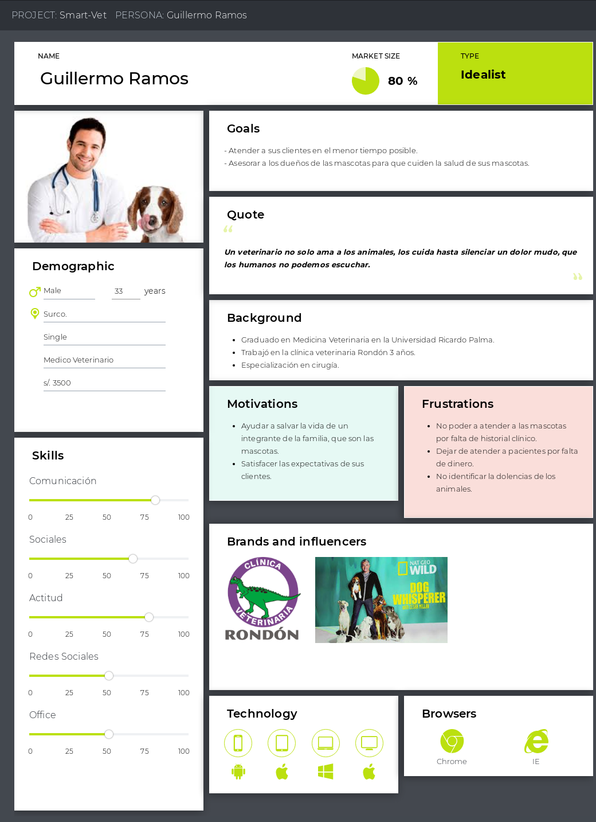

Persona: María García

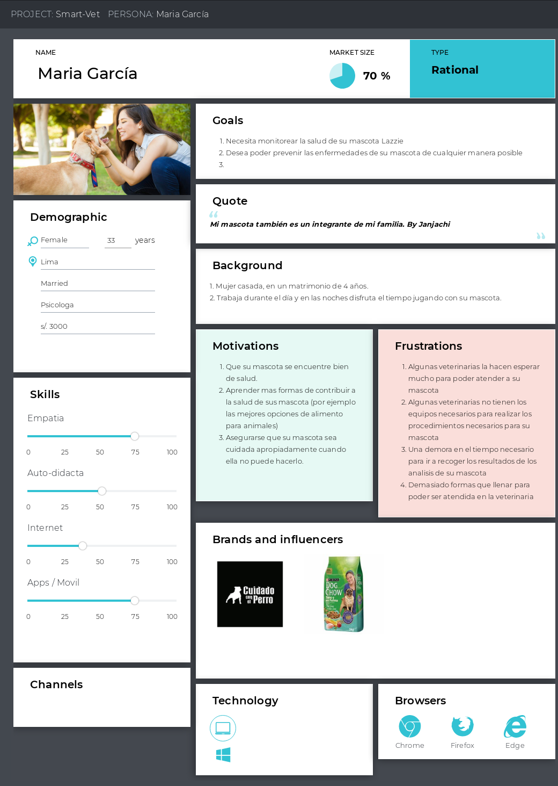

### **User Task Matrix**

|  |  |  |  |  |
| --- | --- | --- | --- | --- |
| **TASK MATRIX** | | | | |
|
| **Task** | **Maria** | | **Guillermo** | |
| **Frecuencia** | **Importancia** | **Frecuencia** | **Importancia** |
| Realizar/Registra reservas de citas | A veces | Media | A veces | Media |
| Solicita/Brinda consultas a domicilio | A veces | Alta | A veces | Media |
| Solicita/Brinda atención por emergencia | Raramente | Alta | Raramente | Alta |
| Va a un veteriario nuevo/Atiende un nuevo paciente | A veces | Media | A veces | Alta |
| Realiza/Atender consultas o preguntas | Frecuentemente | Alta | A veces | Media |
| Pierde la receta médica/Vuelve a dar la receta médica | Frecuentemente | Alta | A veces | Media |
| Brinda su opinión sobre el servicio/Solicita la opión sobre el servicio | A veces | Media | Raramente | Alta |
| Revisar la historía clínica de la mascota | Raramente | Media | Frecuentemente | Alta |
| Buscar historía clínica de un paciente | Raramente | Media | Frecuentemente | Alta |

### **User Journey Map**

**Reference url:** https://uxpressia.com/w/QC2E5/p/BAxMF

